2020-SK-02-ita Rete ferroviaria
6yo–8yo:  – | 8yo–10yo:  – | 10yo–12yo:  – | 12yo–14yo:  medium | 14yo–16yo:  easy | 16yo–19yo:  –
Answer Type: Multiple-Choice with Images
Categories (click to choose):  ☐ algorithms and programming  ☐ data structures and representations |  |  | ☐ computer processes and hardware  ☐ communication and networking  ☐ interactions, systems and society

Body
Questa è una mappa di 5 città e 4 linee ferroviarie. I punti neri sono le città, le linee colorate sono linee ferroviarie.
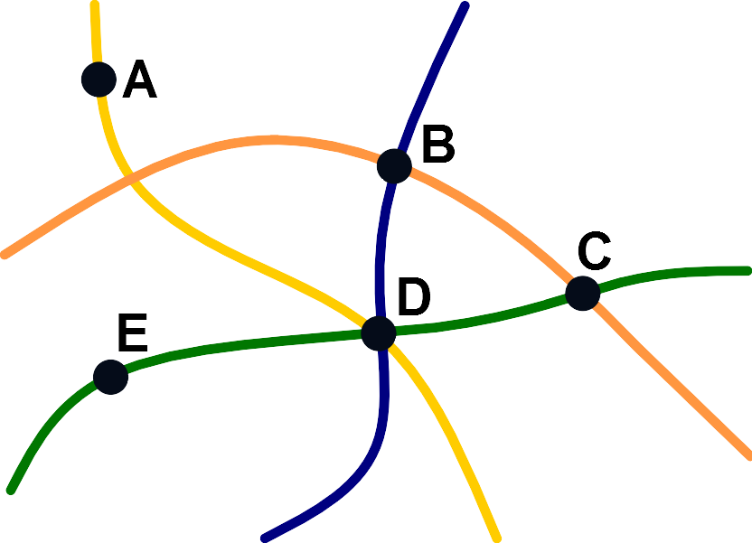
Un diagramma dovrebbe rappresentare questa mappa in modo tale che:
- le città sono rappresentate da cerchi, e
- due città sono collegate da una linea solo quando si trovano sulla stessa linea ferroviaria.

Question / Challenge
Quale diagramma visualizza correttamente la mappa?

Answer Options / Interactivity Description
A) | B)
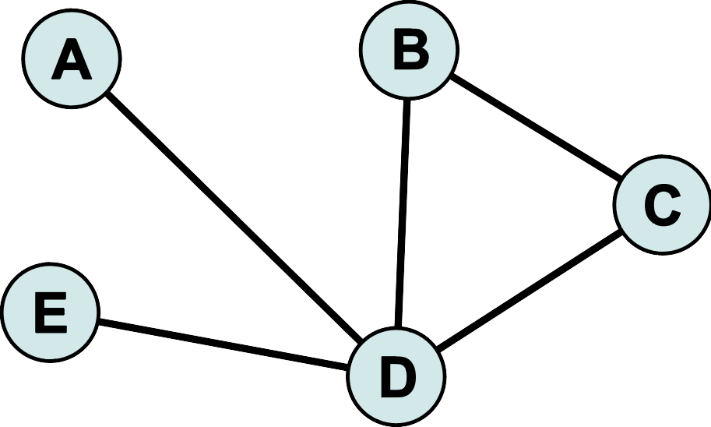 | 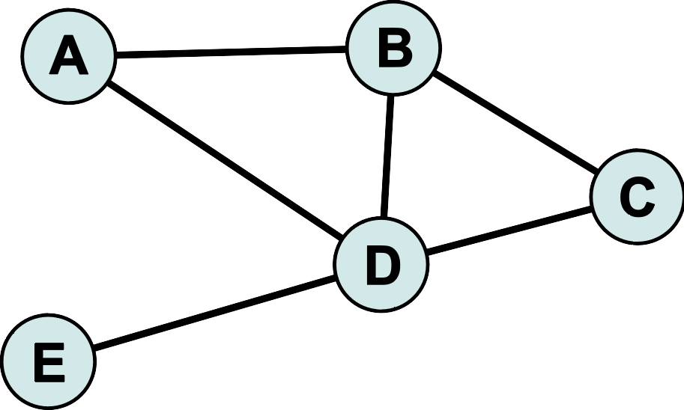
C) | D)
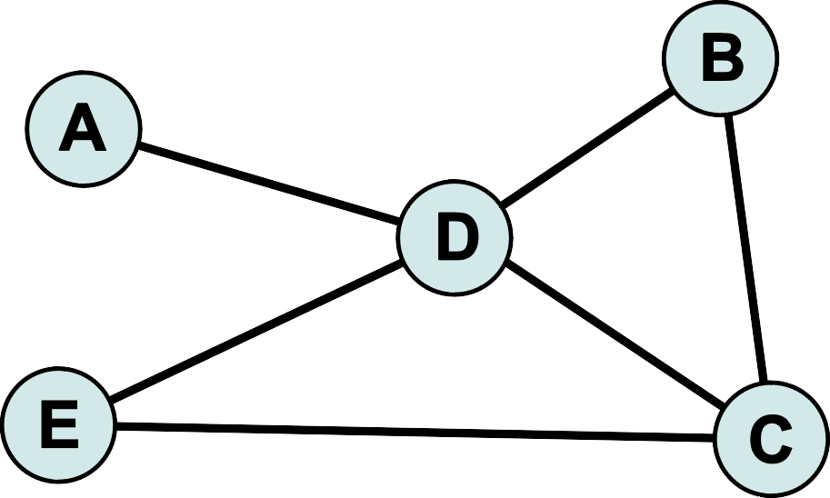 | 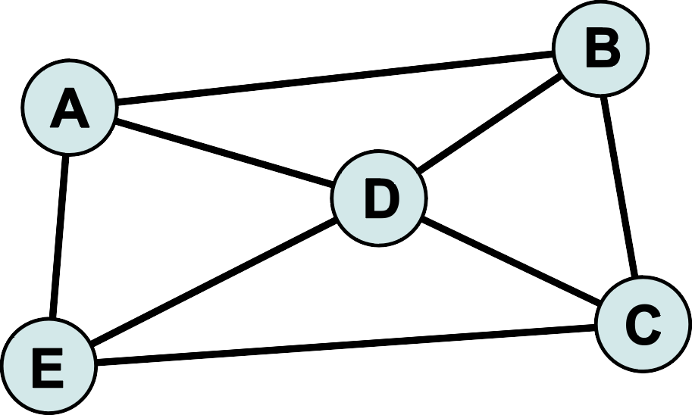

Answer Explanation
La risposta corretta è C).
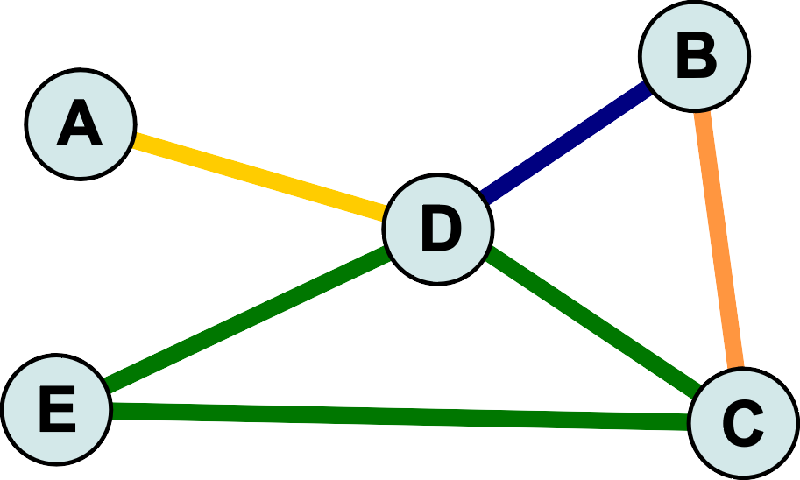
Un'analisi più approfondita della mappa dimostra che:
- Le città A e D si trovano insieme sulla linea ferroviaria gialla,
- le città B e C sono insieme sulla linea ferroviaria arancione,
- le città B e D si trovano insieme sulla linea ferroviaria blu, e
- le città C, D ed E si trovano insieme sulla linea ferroviaria verde.
Tutte le altre risposte sono sbagliate:
- Nella risposta A, manca la linea tra le città C ed E, che deve esistere a causa della linea ferroviaria verde.
- La risposta B ha lo stesso problema della risposta A e in aggiunta c'è una linea tra le città A e B, anche se non sono insieme sulla stessa linea ferroviaria.
- Nella risposta D, ci sono due linee dalla città A alla città B e dalla città A alla città E, anche se la città A non è su una linea ferroviaria comune con la città B o la città E.
I due punti seguenti meritano un'attenzione particolare:
- Anche se si può andare dalla città A alla città B se si utilizzano varie linee ferroviarie, le due città non sono sulla stessa linea ferroviaria.
- Anche se c'è una terza città sulla linea ferroviaria verde tra C ed E, C ed E sono ancora sulla stessa linea ferroviaria.

It’s Informatics
Ci sono molti modi diversi di rappresentare la realtà. Ad esempio, la mappa qui sopra con le linee ferroviarie colorate è già una rappresentazione piuttosto astratta della situazione reale. Un tipo di rappresentazione molto importante è un grafo - un diagramma costituito da nodi (piccoli cerchi) e archi (linee tra i nodi). Questo tipo di rappresentazione viene utilizzato nella soluzione.
Molte cose diventano più facili se si sceglie un buon metodo di rappresentazione. Pertanto, è importante conoscere molte modalità di visualizzazione durante la programmazione. Spesso non è possibile affermare che una modalità di visualizzazione sia migliore dell'altra. A seconda dell'applicazione, l'uno o l'altro è più adatto. Ad esempio, il grafo della soluzione è pratico perché si può vedere direttamente che si può andare da C a E con una sola linea ferroviaria. Rispetto alla mappa, tuttavia, si perde l'informazione che con questa linea ferroviaria si passa per la città D sulla strada dalla città C alla città E.

Keywords and Websites
Grafo, teoria dei grafi
https://it.wikipedia.org/wiki/Grafo
https://it.wikipedia.org/wiki/Teoria_dei_grafi

Wording and Phrases
Eine Stadt liegt an einer Bahnlinie – Die Bahnlinie verläuft durch die Stadt
Kreis – der in der Aufgabenstellung verwendete, weniger wissenschaftliche Name für einen Knoten eines Graphen
Linie – der in der Aufgabenstellung verwendete, heutzutage weniger wissenschaftliche Name für eine Kante eines Graphen

Comments
Lucia Budinská, lucia.budinska@fmph.uniba.sk, 2020-04-04, There is a possibility to use diagrams without letters in vertices to make the task more difficult.
By: Karsten Schulz (svn: schulz) on 2020-04-16 Assigned review: Rating as is: 5/6 // Potential: 6/6 // It's informatics section: Great as it is now // Check the answer section Grammar: same rivers -> same river
>> Thanks for spotting the mistake
========================================
By: Pieter Waker (svn: waker) on 2020-04-19 Non-assigned review: Rating as is: 4/6 // Potential: 6/6 // It's informatics section: Great as it is now //It is a lovely task, but has an inherent fault: a river crossing another river. If one were a canal it could happen. Why not make it roads? At least they can cross using a viaduct.//
>> We agree and reworded the task
========================================
By: Marios Omar Choudary (svn: mchoudary) on 2020-04-30 Non-assigned review: Rating as is: 5/6 // Potential: 6/6 // It's informatics section: Great as it is now
1. [AGE] Is the age/difficulty level specified? Is it appropriate for the task and question? The age level should be lower. It could be a hard problem for 10yo–12yo.
>> Our experience with task of the same kind (graph representation) show the opposite. But it may be different in different countries.
2. [IDEA] Is the idea original and attractive? Does it require some computational thinking skill to be understood and solved? Yes, it is original and requires computational thinking.
3. [TEXT] Is the text of the task clear and understandable by students of the appropriate level, without CS pre-knowledge? Are words and expressions used consistently in the text and question? The text is understandable and words are consistently used.
4. [EXPL] Is the ìexplanationî section available and complete? Is it understandable by students of the appropriate level? Is there a clear reason why the correct answer is correct? Is there a clear reason why the wrong answers are wrong?
The explanations are clear and understandable by students.
5. [ITíS INF] Is the ìItís informaticsî section available? Is it understandable by students of the appropriate level? Is it well connected to the task? The informatics section is well connected to the task and understandable by students.
6. [GRAPH] Are the figures clear and appealing? Are they suitable for the age group (not too many beavers for older students!). Are they CC licenced and can be re-used and modified? Are they available in SVG format (i.e., as vector graphics)? The figures are clear.
7. [AUTH] Are the name(s) and mail address(es) of the author(s) available? Yes.
8. [NAME] Do the names of the task folder and file(s) comply with the prescribed format? Yes.
9. [OTHER] Is there anything else that can be useful for the author or the community?
========================================
Peter Tomcsányi, tomcsanyi@slovanet.sk, (2020-05-14), Comments after reviews: I consider copying complete reviews to this place being a disaster for readability of this file. Therefore we commented the .txt file (indicated our comments by >>).
We reworded the task from rivers to highways (in accordance with Pieter Waker's comment that rivers cannot cross) and corrected the wording of Answer Explanation according to Karsten Schulz's comment.
Khairul Anwar Mohamad Zaki, khairul@aidan.com.my, 2020-05-20, The definition of “same highway” was not clear before. So we improved the map graphic (changed the lines that represent the highways into different colours) and mention the number of towns and highways. Also changed the diagram of one of the wrong answers (removed the line between town A and town E in ‘Answer B’) because we think that diagram is what some students might mistakenly choose instead. Improved the answer explanations to make the solution clearer, and included possible mistakes that the students might make. Improved the informatics section.
==================================
pre-D-A-CH-HU comments
Christian Datzko: It’s not obvious whether the red end orange highways intersect or not. This must be made clear. CD: this is an abstraction task … not bad but also not very inspired. I think the 2019-VN-?? from last year was better.
Susanne Datzko: Schwierigkeit einfacher als angegeben
Wolfgang Pohl: Very similar to 2018-BE-03 (“Verbunden”)
Switzerland ?? who?: Modify answer graphics such that the nodes are in the exact same positions each time, it's a useless difficulty
================
2020-08-22, Susanne Datzko, susanne.datzko@inf.ethz.ch, Switzerland:
- Graphiken geputzt und kompatibel gemacht
- Erläuterungsgraphik erstellt und dafür die Farben der Bahnlinien angepasst, wg. Farbenblindheit.
- Metadaten aufgeräumt und Kommentare ergänzt.
- Die «wir» durch andere Formulierungen ersetzt.

Graphics and Other Files
2020-SK-02-ita.odt This file.
2020-SK-02_taskbody[-compatible].svg, 2020-SK-02_answer[A-D][-compatible].svg, 2020-SK-02_explanation-compatible.svg: by Lucia Budinská, lucia.budinska@fmph.uniba.sk, Slovakia, modified and made compatible by Susanne Datzko

Authors and Contributors (incl. Graphics)
Monika Tomcsanyiová, tomcsanyiova@fmph.uniba.sk, Slovakia
Lucia Budinská, lucia.budinska@fmph.uniba.sk, Slovakia

Authors and Contributors (incl. Graphics)
Khairul Anwar Mohamad Zaki, khairul@aidan.com.my, Malaysia
Susanne Datzko, susanne.datzko@inf.ethz.ch, Switzerland
Fabian Frei, fabian.frei@inf.ethz.ch, Switzerland

Graphics
Susanne Datzko, susanne.datzko@inf.ethz.ch, Switzerland

License

Copyright © 2020 Bebras – International Challenge on Informatics and Computational Thinking. This work is licensed under a Creative Commons Attribution-ShareAlike 4.0 International License. https://creativecommons.org/licenses/by-sa/4.0/.

